Технологическая карта
Изготовление подвески «Печать медведя»
Внимание! Соблюдайте правила техники безопасности:
1. не останавливать движущие части станка руками;
2. при работе использовать индивидуальные средства защиты (респираторы, слесарные очки);
3. при возникновении опасности отключить электропитание станка.
Последовательность операций:
1. Над заранее проделанном отверстием (в форме отпечатка подушечки лапы медведя) поставить пять точек на одинаковом расстоянии (от 2х до 3х мм.), (Рис. 1.1-1.2).
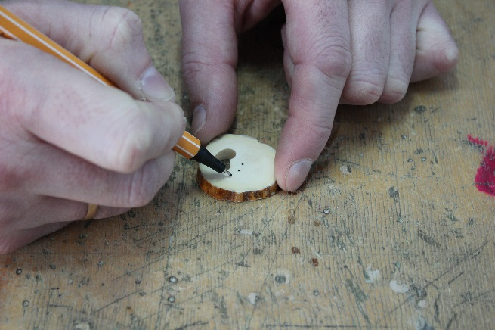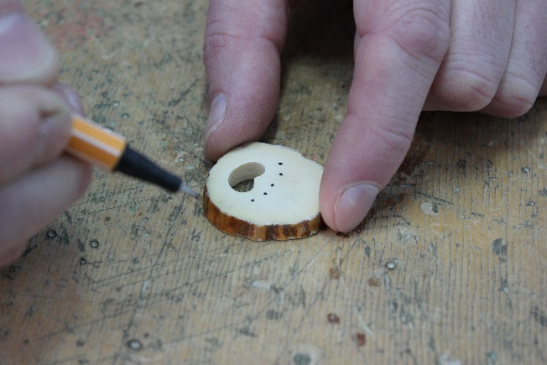
(Рис. 1.1) (Рис. 1.2)
2. Расположить рукоять станка в вертикальном положении относительно обрабатываемой заготовки (Рис. 2.1). Включить станок и в местах разметки изготовить пять углублений (отпечатки пальцев лапы медведя), (Рис. 2.2).
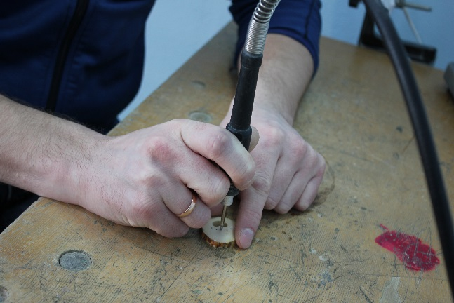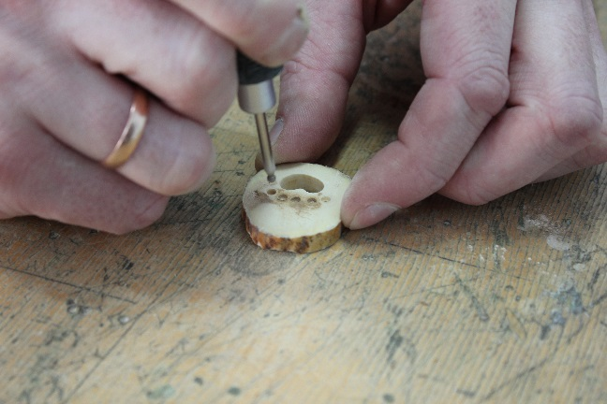
(Рис. 2.1) (Рис. 2.2)
3. Над полученными углублениями нанести разметку (штрихи, символизирующие отпечатки когтей). Верхняя часть штриха должна располагаться под наклоном к центру заготовки (Рис. 3).
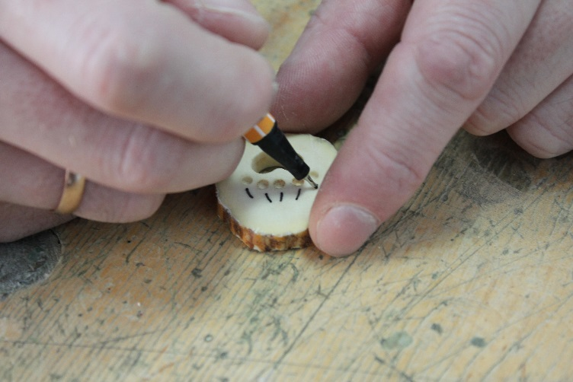
(Рис. 3)
4. произвести замену шарошки (предлагается использовать в форме шляпки, для нарезания канавок), (Рис. 4).
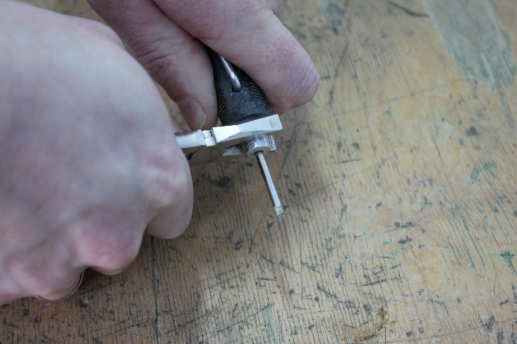
(Рис. 4)
5. Включить станок и путем гравирования изготовить пять продолговатых углублений (Рис. 5.1 - 5.2).
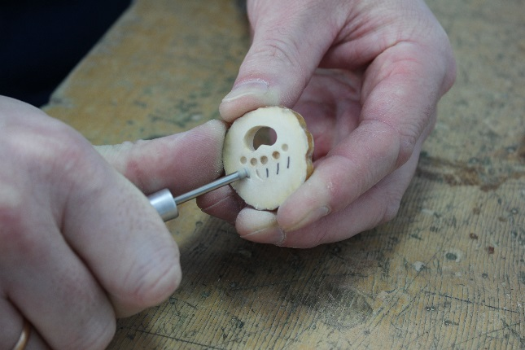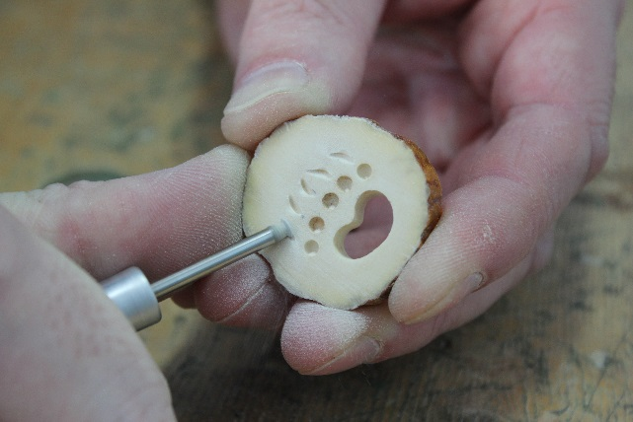
(Рис. 5.1) (Рис. 5.2)
6. В верхней части заготовки нанести разметку в форме точки (Рис. 6).
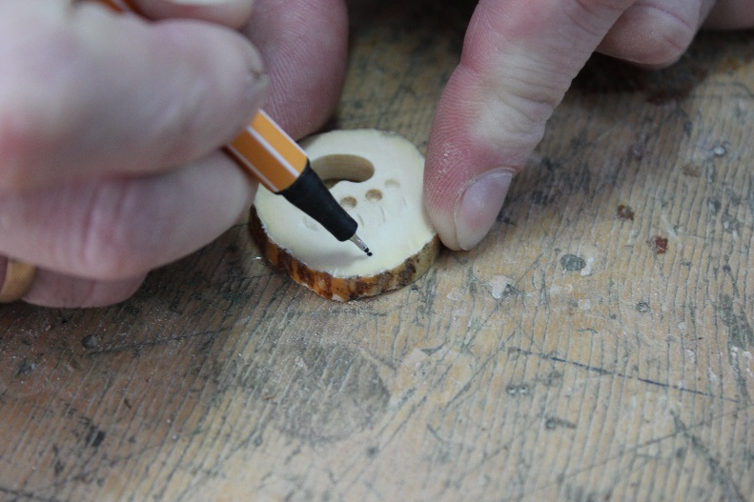
(Рис. 6)
7. Произвести замену шарошки (предлагается использовать заостренную шарошку), (Рис. 7).
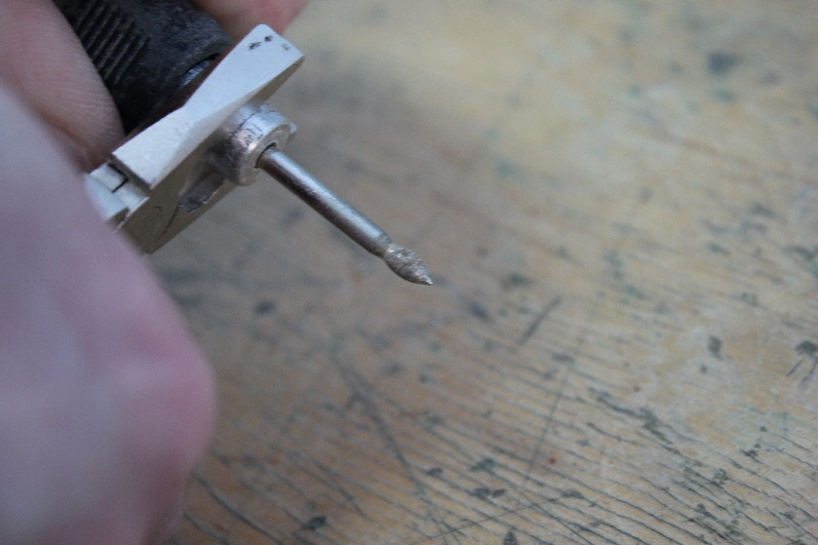
(Рис. 7)
8. Включить станок и изготовить сквозное отверстие (Рис. 8.1 – 8.2).
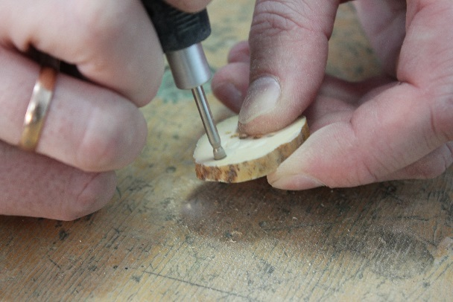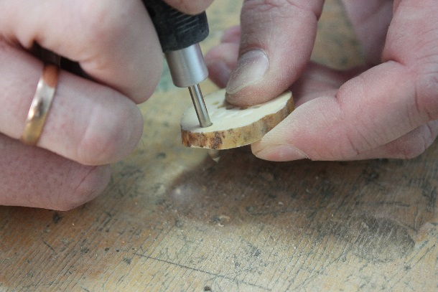
(Рис. 8.1) (Рис. 8.2)
9. В полученное отверстие продеть тесёмку (Рис. 9.1), кончики тесёмки завязать узлом (Рис. 9.2).
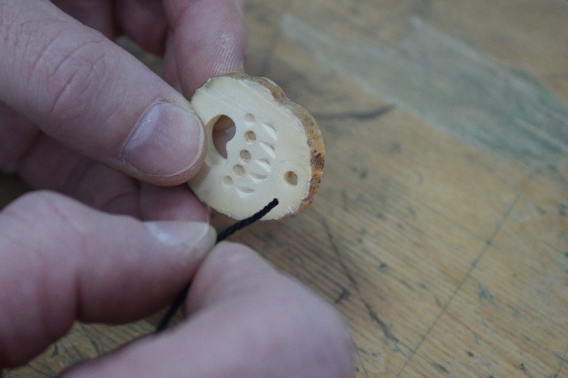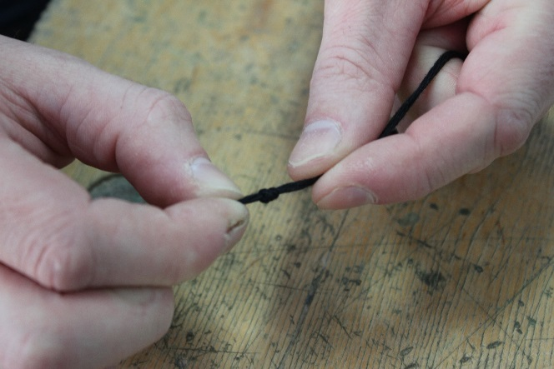
(Рис. 9.1) (Рис. 9.2)
Удачных работ!
